

**Escuela Normal de Educación Preescolar**

**Tutoría de pares**

**Tema: “neurociencia y aprendizaje”**

**Alumnas:**

**Lorena Fernanda Olivo Maldonado #18**

**Blanca Guadalupe Ramírez García #19**

**Tutoría grupal**

**3 semestre**

**Maestra: Karla Griselda García Pimentel**

**Diciembre 2020, Saltillo, Coahuila**

**Neurociencia y aprendizaje.**

***¿Qué es neuro plasticidad?***

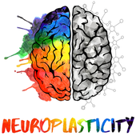La **neuro plasticidad** se define de manera general como la capacidad del cerebro para reorganizar sus patrones de conectividad neuronal, reajustando su funcionalidad. La plasticidad cerebral es una propiedad del sistema nervioso que persiste a lo largo de la vida y está presente en el envejecimiento normal, también en el daño cerebral adquirido e incluso en las demencias.

El proceso de neuro plasticidad provoca conexiones neuronales en respuesta a información proveniente tanto de experiencias ambientales, como de estimulación sensorial o como consecuencia del normal desarrollo.

En cuanto a los efectos positivos de la neuro plasticidad nos encontramos:

* La adquisición de nuevas capacidades, desarrollo humano, procesos de aprendizaje, mejora en las capacidades cognitivas y comunicaciones más eficientes entre redes sensoriales motoras.
* La neuro plasticidad está presente en el cerebro adulto pudiendo mejorar su capacidad funcional, detener procesos patológicos, promover la recuperación de pérdidas sensoriales y mejorar el control motor, la cognición y la memoria.
* Por último, la plasticidad cerebral juega un papel relevante en la recuperación funcional tras una lesión cerebral.

**El cerebro del niño.**



Entender las necesidades emocionales y los estados mentales de los niños en las diversas situaciones como una oportunidad para enseñarles algo, a escuchar de manera reflexiva el punto de vista de otra persona, a comunicar con claridad y respeto sus propios deseos, el compromiso, el sacrificio, la negociación y el perdón.

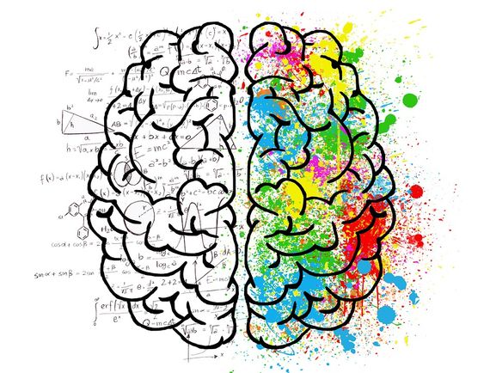

Convertir la experiencia en algo que en algo que desarrolle no solo el cerebro de los niños si no también su carácter y sus actitudes para relacionarse.

*Sobrevivir y progresar.*



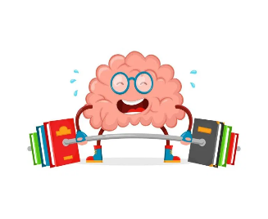

1

Aprovechar los momentos cotidianos con los niños para ayudarlos a alcanzar su verdadero potencial, entendiendo los principios básicos sobre el cerebro que crece y se desarrolla con la ayuda de la persona que realiza la labor de criar, dar apoyo y educar.

El enfoque del cerebro pleno “la integración”.

Ayudar al hemisferio izquierdo y derecho a trabajar conjuntamente para que el niño pueda estar conectado con su faceta lógica y emocional.

Conectar el cerebro inferior (instintivo) con el cerebro superior (más reflexivo).

Hacer frente a los momentos dolorosos del pasado.

Reflexionar sobre su estado de ánimo.

Felicidad y satisfacción de estar conectados con los demás.

2



5

4

3

6